**个人收入申报系统操作系列指南**

**——校内人员绩效篇**

**第一部分 操作步骤**

**第一步：系统登录**

校园网门户登录-财务信息-网上申报管理系统

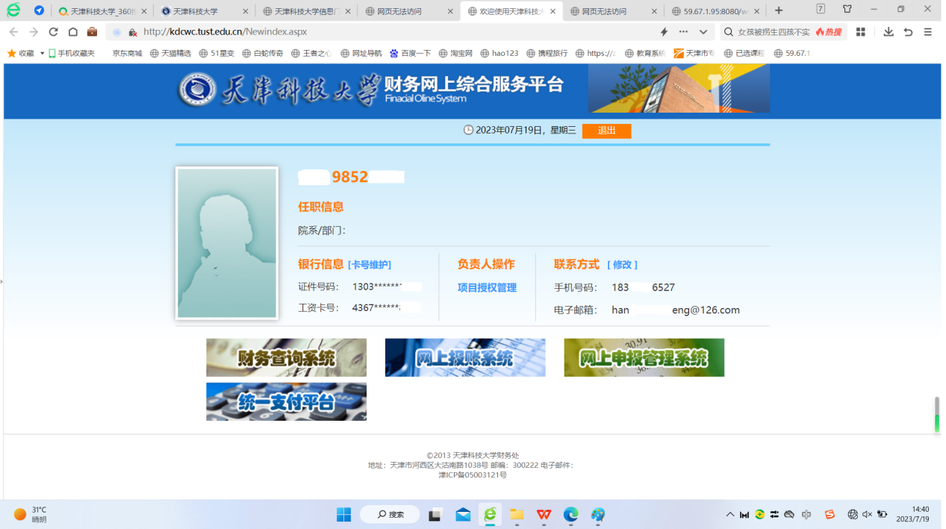

**第二步：权限总览——校内人员其他工薪收入申报**

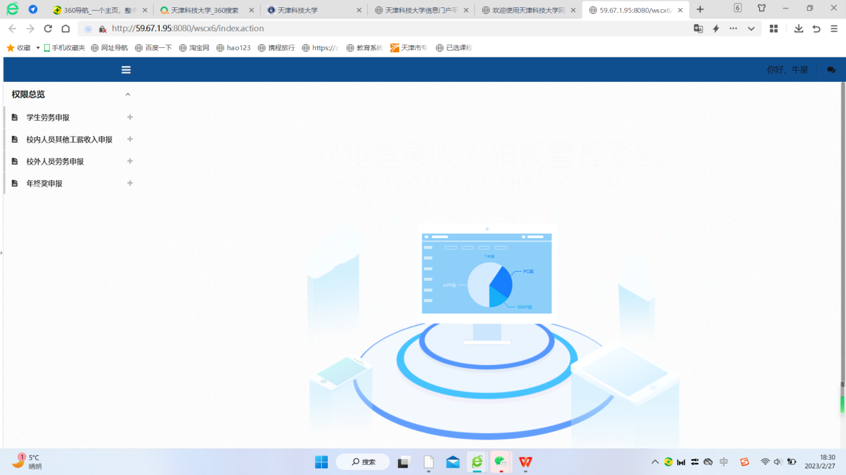

**第三步：校内人员其他工薪收入发放录入**

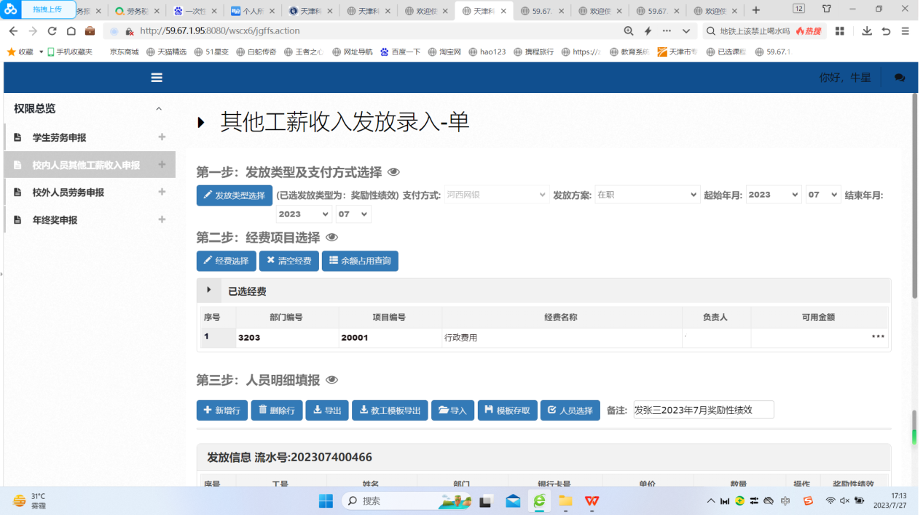

1.发放类型名称及解释

（1）奖励性绩效。部门经费为校内人员发放的绩效。

（2）长聘人员补贴。部门经费为退休的校聘人员（按照人力资源处提供名单）发放的绩效、入区。

（3）外籍人员工资。学院下的外语教学专项费或者人力资源处下的临时聘用人员为外籍人员（是指与天津科技大学签订正式劳动合同的外籍人员，如未签订正式劳动合同属于校外人员）发放的工资。

（4）生活补贴。驻村补助和援疆补助发放。

（5）科研绩效。部门的科研管理费或者个人的科研经费为校内人员发放的绩效。

（6）人事处年薪制。人力资源处下的非二级管理岗位绩效为年薪制人员发放的岗位绩效。

（7）非二级管理岗奖励绩效。人力资源处下的非二级管理岗位绩效为年薪制以外的校内人员发放的岗位绩效。

（8）离退休慰问金。离退处下的节日慰问金或者各部门离退休活动费下的退休活动费为退休的校聘人员发放的慰问金。

（9）技术成果转让。科研经费为校内人员发放的职务科技成果转化现金奖励。

（10）计生经费。工会下的计生经费发放的独生子女费。

（11）市级奖励（免税）。人力资源处下的杰出人才生活补贴发放的杰出人才补贴。

2.余额占用查询

在“经费项目选择”栏目下可进行“余额占用查询”。已提交未发放的单据将占用项目额度，请及时删除作废的单据以免造成额度占用。



3.人员明细填报

对于重复使用的人员信息可根据需要使用“导出”、“导入”及“模板存取”功能。



**【**温馨提示】

1. “备注”栏可填写摘要信息，为必填项；  
   （2）“单价”指发放标准，“数量”指发放数量，为必填项；

（3）请勿使用微软自带的输入法进行申报；

（4）由学院/部门经费支出的发放表，需要加盖学院/部门公章；由个人经费支出的发放表，不需要盖章；

（5）个人所得税税率表（工薪税）

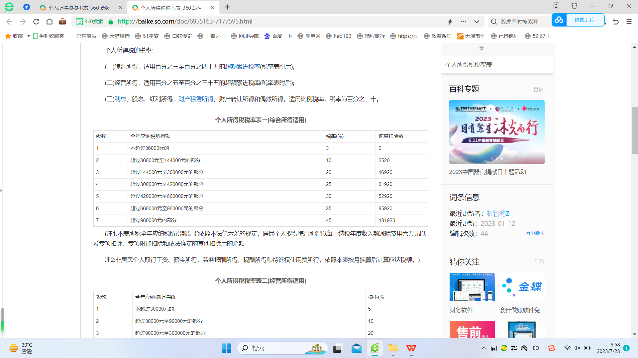

应纳税所得额=月度收入-5000元（免征额）-专项扣除（三险一金等）-专项附加扣除（[子女教育](https://baike.so.com/doc/7152224-7376077.html)、[继续教育](https://baike.so.com/doc/5393136-5630062.html)、大病医疗、[住房贷款](https://baike.so.com/doc/5329848-5565022.html)利息、住房租金和赡养老人、[婴幼儿照护](https://baike.so.com/doc/29595872-31128952.html)等七项专项附加扣除）-依法确定的其他扣除（包括个人缴付符合国家规定的企业年金、职业年金，个人购买符合国家规定的商业健康保险、税收递延型商业养老保险的支出，以及国务院规定可以扣除的其他项目）

**第二部分 校内人员发放管理**

在“发放管理”里可进行单据“修改”、“打印”、“复制”和“删除”。由于目前“审批流程”尚未上线，请勿点击“查看”按钮，以免出现界面卡顿现象。

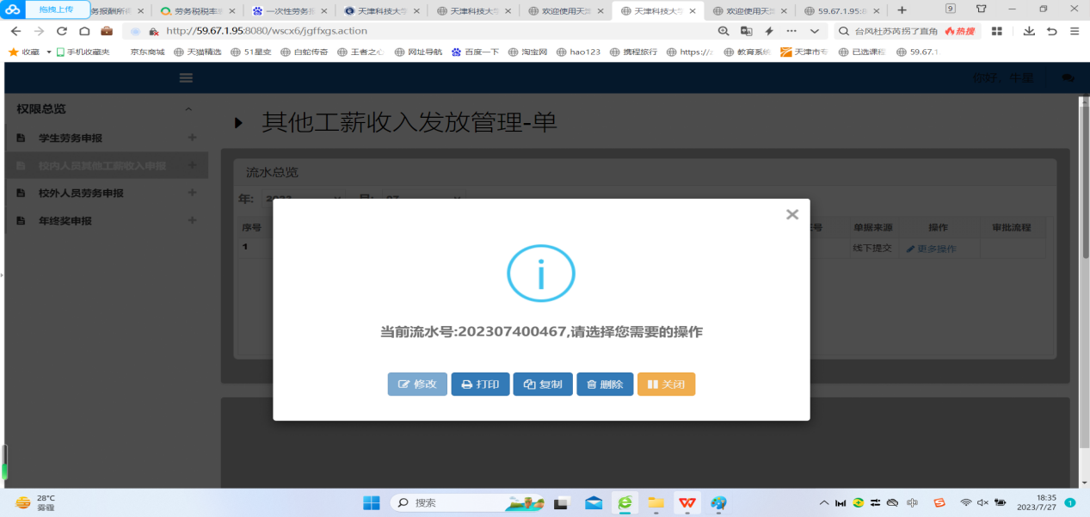

**第三部分 项目授权**

如需要进行项目授权，可在主界面点击进入“项目授权管理”进行相关操作。

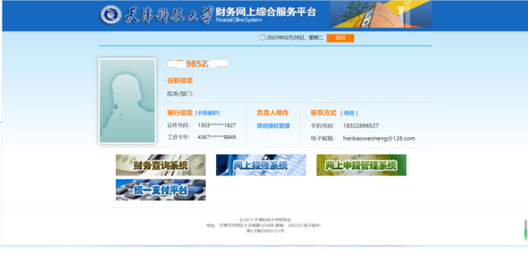

通过“项目授权”可对一位被授权人进行单一项目或多项目授权：

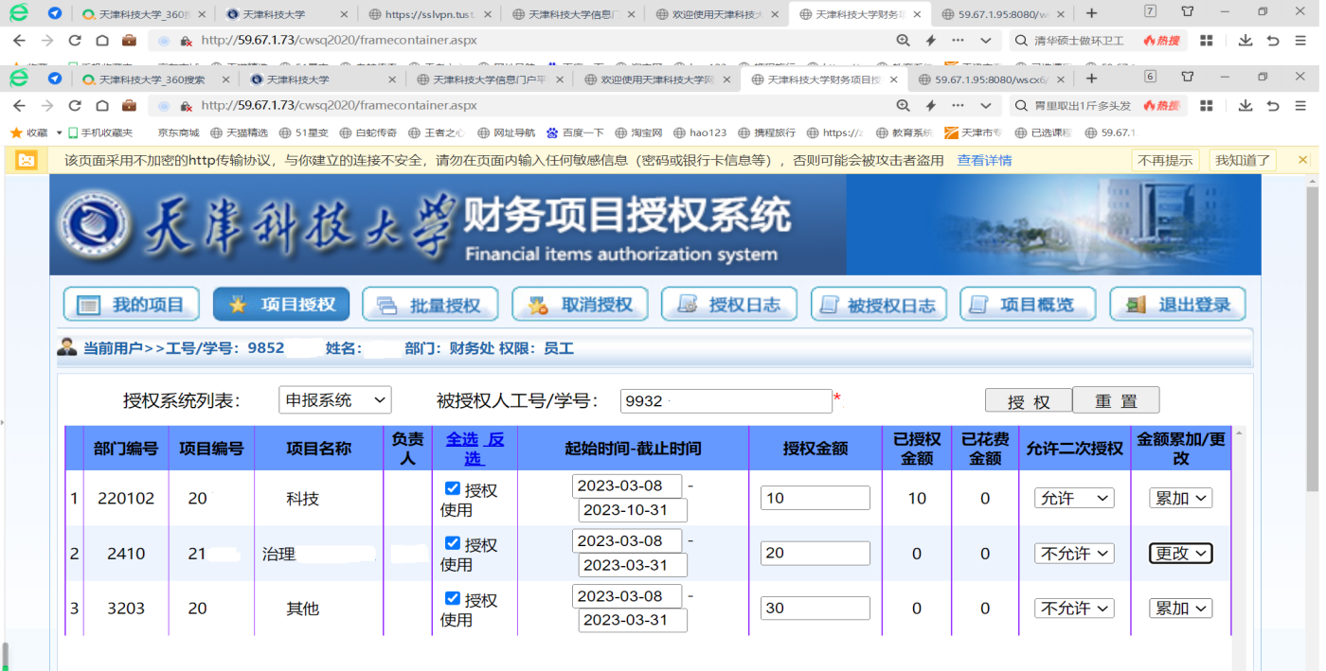

通过“批量授权”可对多位被授权人进行单一项目或多项目授权：

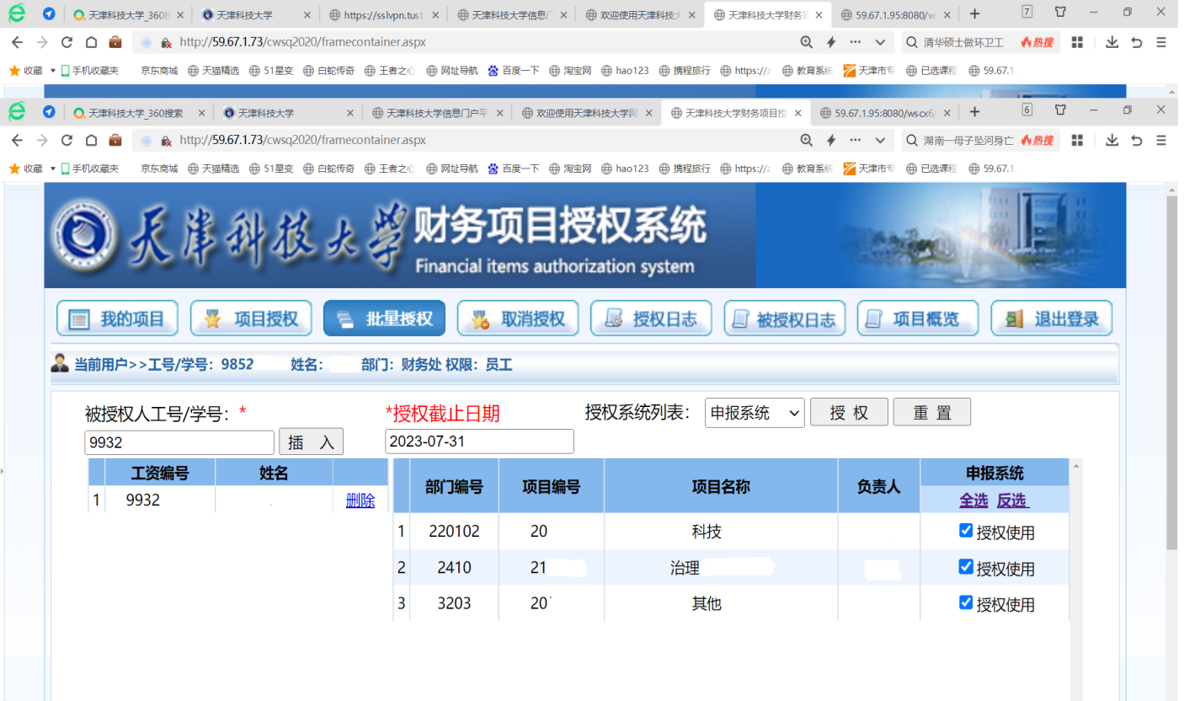

“授权日志”和“被授权日志”记录项目授权和被授权情况：

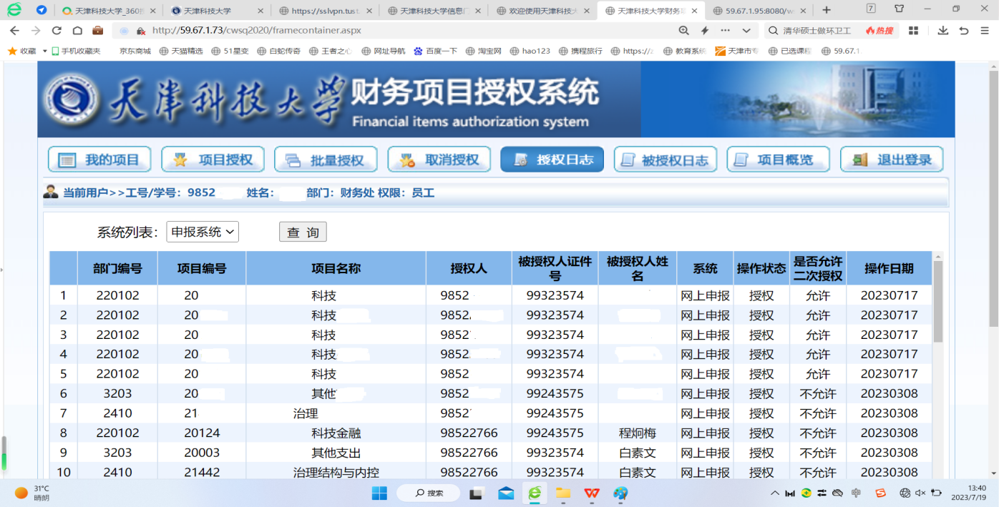

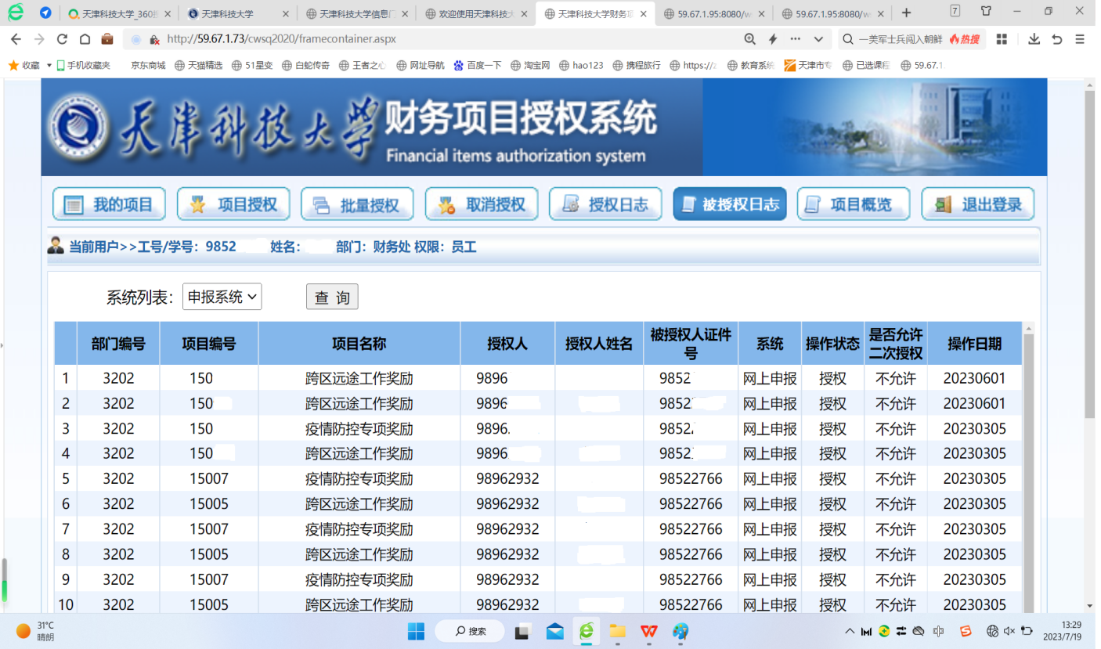

通过“项目概览”可以查询申报系统授权信息详情：

